Apprendre ensemble et vivre ensemble

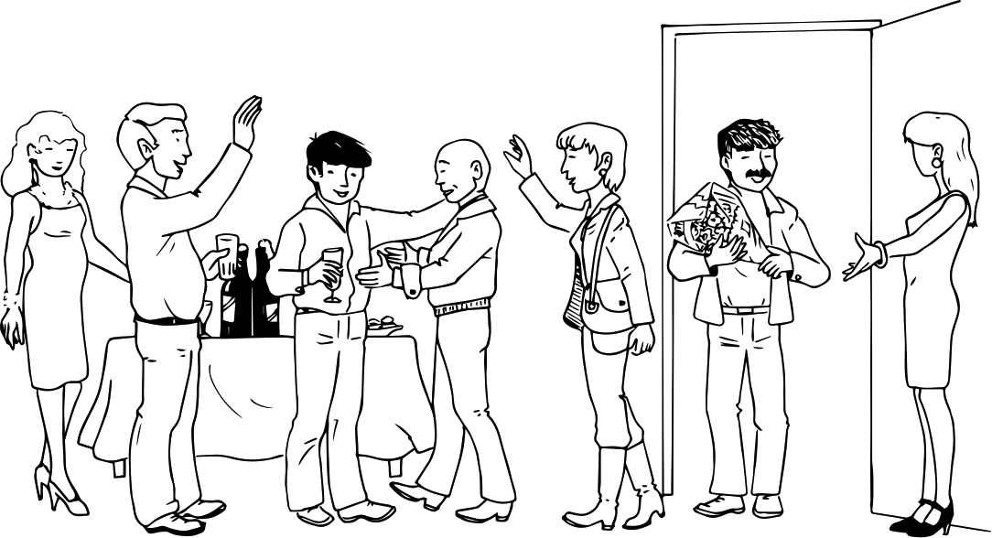  Je connais les différents adultes de l’école |  |  | 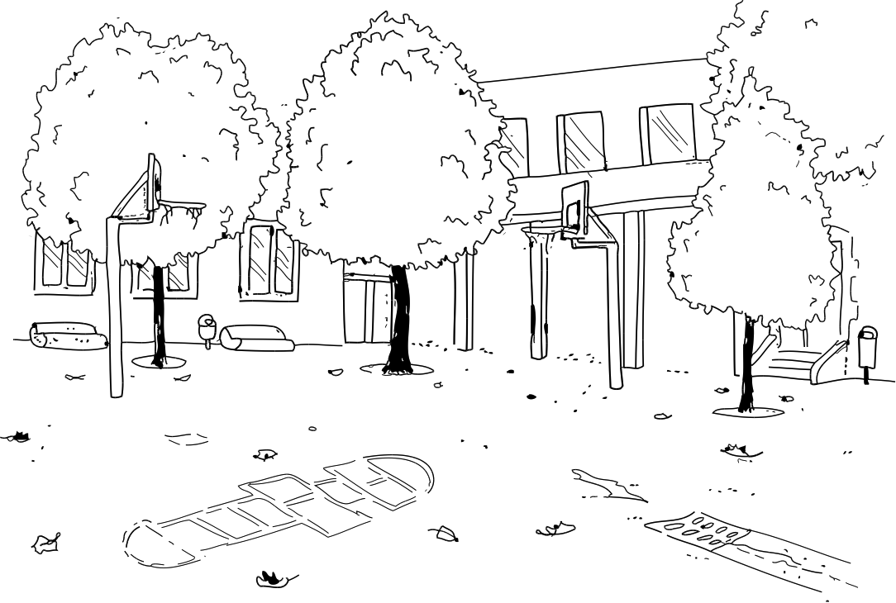  Je connais les différents lieux de la classe et de l’école |  |  | 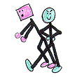  Je respecte les règles de vie de la classe, de l’école |  |  | 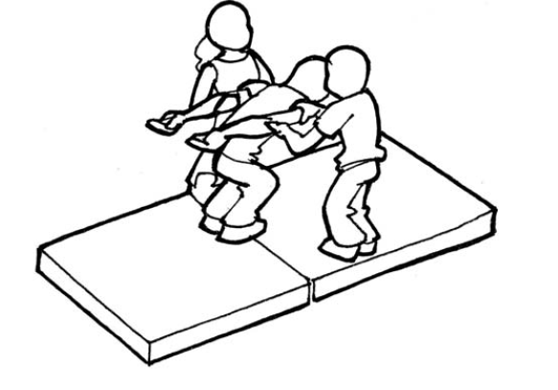  Je coopère, je m’engage dans l’effort et je persévère
ps | ms | gs | ps | ms | gs | ps | ms | gs | ps | ms | gs
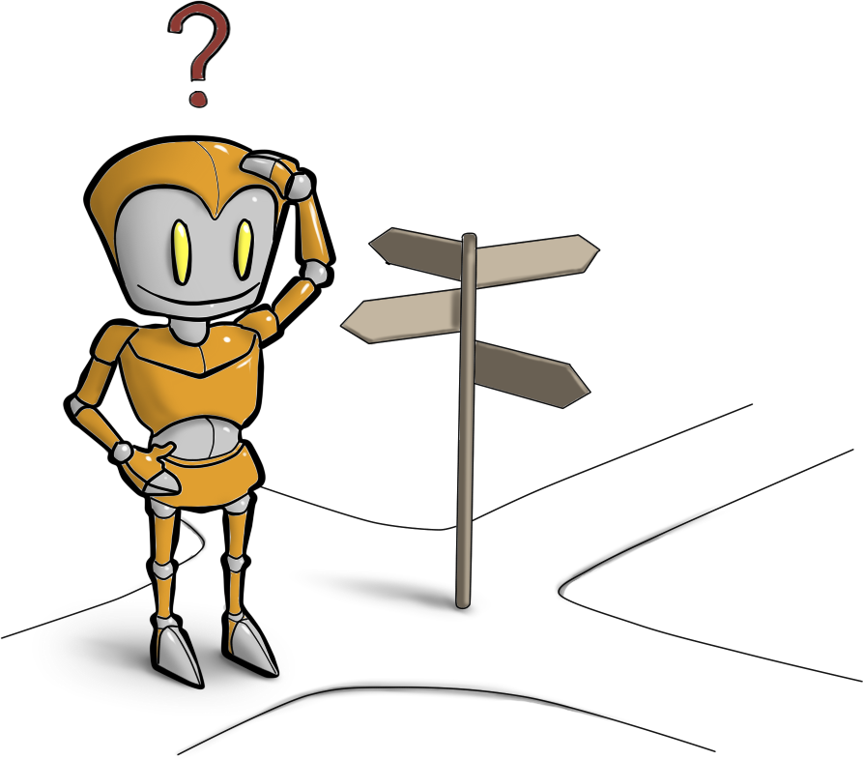  Je prends des initiatives, je sais faire des choix |  |  | 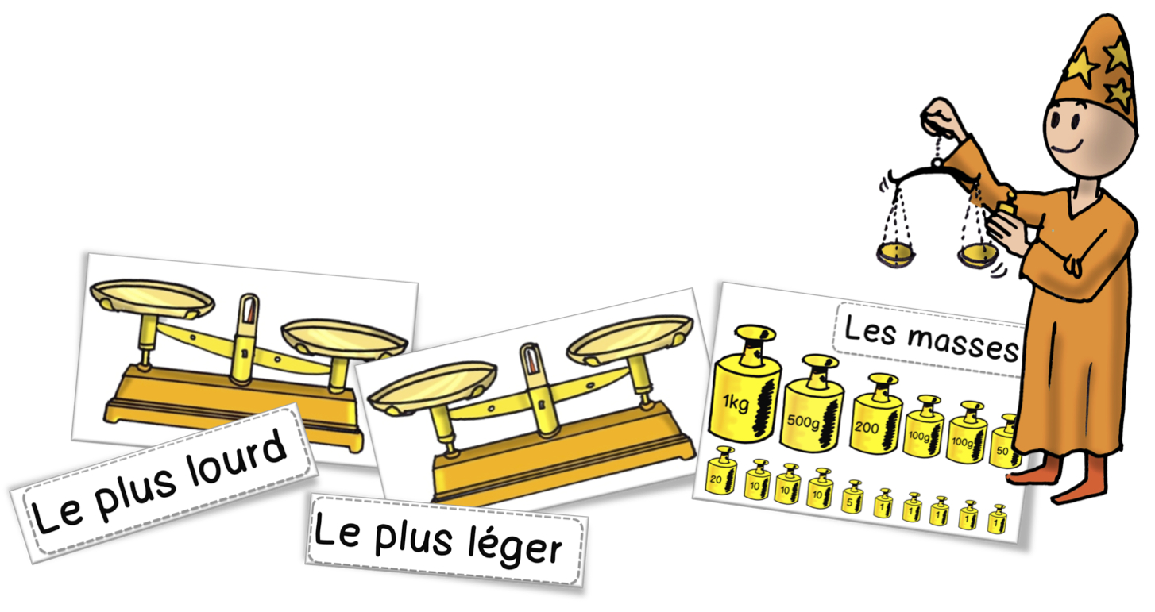  J’identifie des objets |  |  | 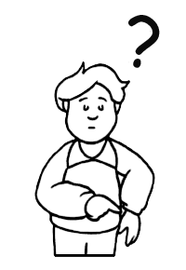  Je pose des questions |  |  |   Je reformule ce qui a été dit
ps | ms | gs | ps | ms | gs | ps | ms | gs | ps | ms | gs
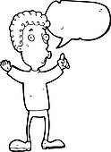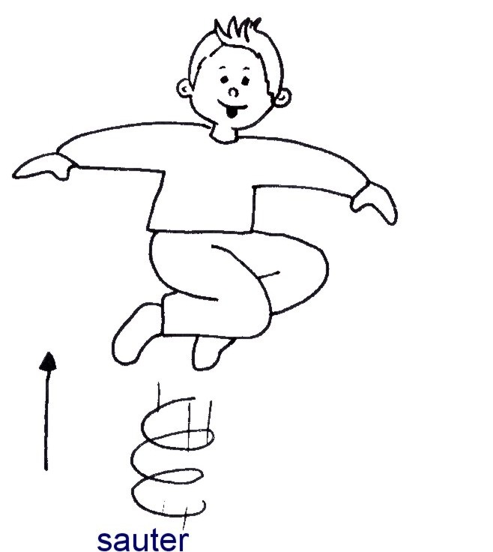  J’explique ce que l’autre est en train de faire |  |  | 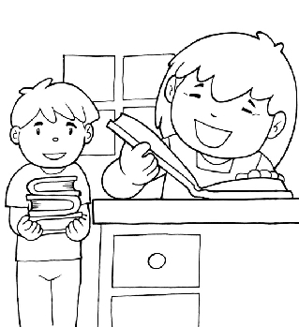  Je prends des responsabilités. |  |  | 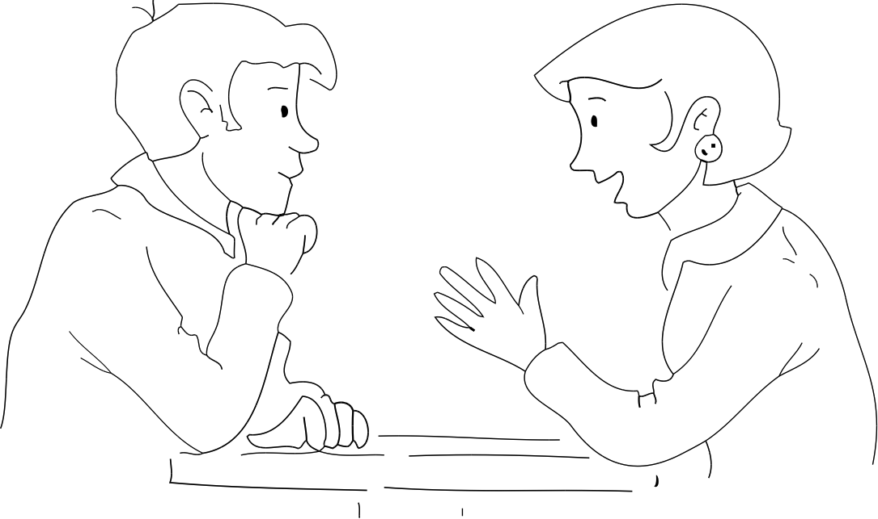  J’échange avec les autres |  |  | 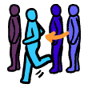  J’attends mon tour
ps | ms | gs | ps | ms | gs | ps | ms | gs | ps | ms | gs
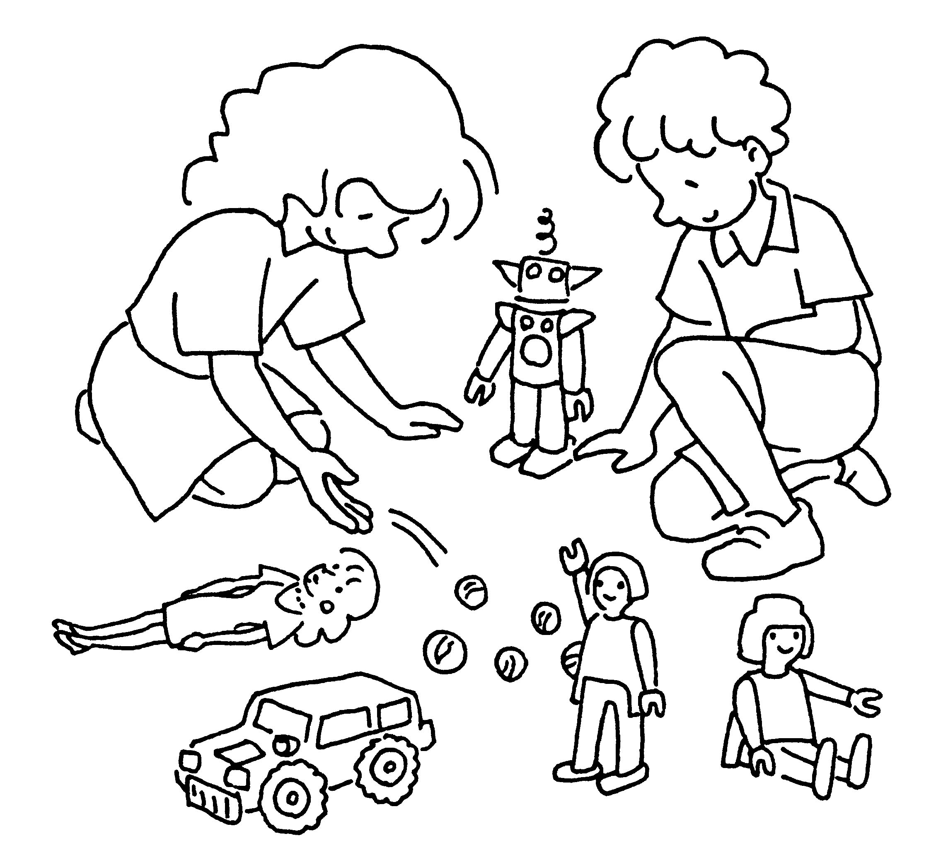  J’aide et je partage avec les autres. |  |  |   Je respecte le matériel. |  |  |   Je comprends les critères de réussite et je perçois mes progrès |  |  | 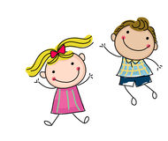  Je suis capable d’exprimer mes émotions et mes sentiments envers les autres et envers moi-même
ps | ms | gs | ps | ms | gs | ps | ms | gs | ps | ms | gs

